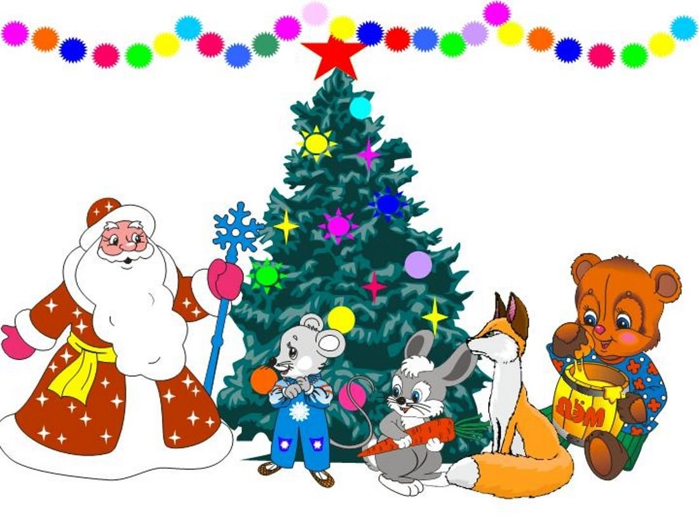

Новогоднии стихи.
Ёлку нынче наряжали
Фонарями, мишурой!
Вот на ветке яркий шарик
Завертелся надо мной.
Отразились в нем игрушки,
Ёлка в комнате большой.
« Ой, какой ты непослушный,
Колобочек золотой!
Не кружись, ещё успеем,
Праздник будет впереди,
А сейчас на ветке ели
Ты тихонечко виси!»
Завтра праздник ,
Лучший самый!
Завтра будет Новый год!
Говорят, что я проказник,
Только всё наоборот!
Просто ждать я не умею,
Не могу я долго ждать!
Ночью я ползу под елью
Свой подарок поискать.
Папа сердится напрасно,
Караулю я не зря,
Ведь под ёлкой в этот праздник
Ждут подарки нас, друзья!
Кем бы мне на Новый год
Нынче нарядиться?
Засмеётся весь народ
Или удивится.
Буду важным королем
Или мушкетёром.
Подойдёт и кроха-гном
Или волк матерый.
Наряжусь-ка всё же я
Суперменом, братцы.
Охнут все мои друзья,
Все начнут бояться.
Только мама подошла:
« Милый ты мой мальчик!
Я костюм тебе нашла,
Ты пушистый зайчик!».
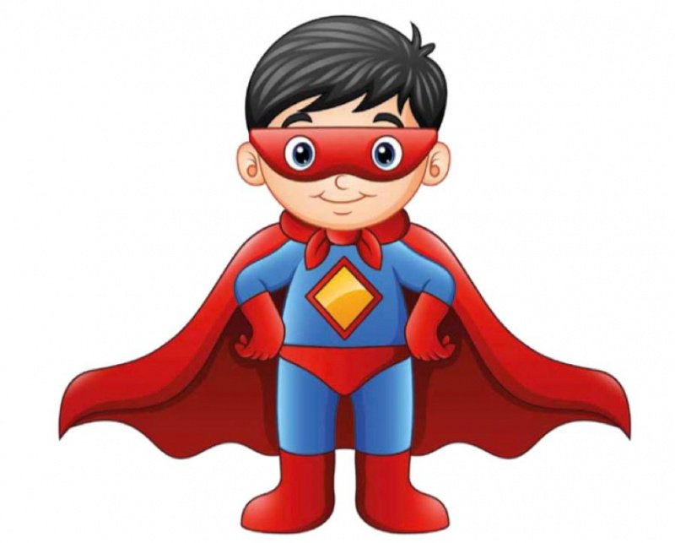
Новый год стучится в двери
С песней., сказкой и добром!
Каждый нынче в чудо верит,
Ждёт подарков каждый дом.
Наша зимушка царица
Украшает снегом двор,
На её сосульках –спицах
Пуха белого узор.
Каждый день другая пряжа.
Как старается зима!
Из снежинок тонко вяжет
Покрывала на дома!
На деревьях блещет иней,
Сад в сугробах спит давно,
В долгожданный вечер зимний
Дед мороз глядит в окно!
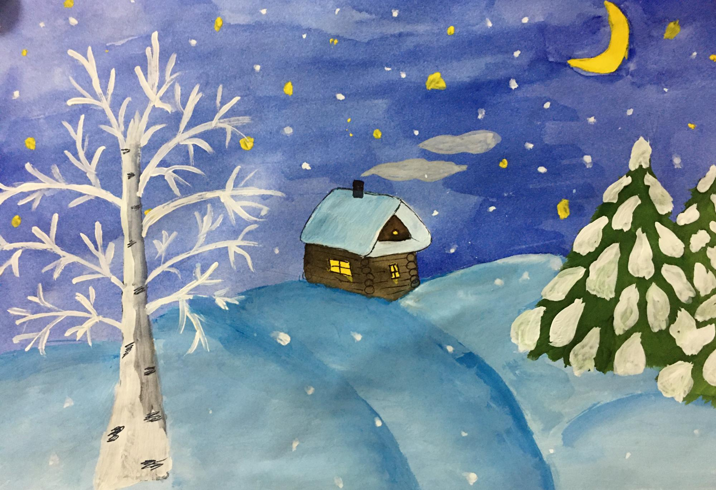
Мне связала бабушка
Новенькие варежки.
Обняла бабулю я:
« Ну, спасибо милая»!
Всё гляжу на них, гляжу,
Даже дома в них хожу.
Ой, какая красота,
Словно лапки у кота!
Мягкие, пушистые,
Новенькие, чистые!
Мнеб такие тапки
На другие лапки!
У меня в квартире ёлка,
Мне сегодня не до сна.
А на ней игрушек столько:
Мишка, кукла, два слона,
Дождик, шарики, хлопушки,
Ёжик, гусь, гиппопотам,
Вот , за веткой-зайца ушки,
И морковка где-то там.
Вот блестящии две шишки,
Кукла тянется к ежу,
Два слона и тотже мишка….
Вокруг ёлки я хожу!
